Министерство науки и высшего образования Российской Федерации

Федеральное государственное бюджетное образовательное учреждение  
высшего образования

ТОМСКИЙ ГОСУДАРСТВЕННЫЙ УНИВЕРСИТЕТ  
СИСТЕМ УПРАВЛЕНИЯ И РАДИОЭЛЕКТРОНИКИ (ТУСУР)

Кафедра компьютерных систем в управлении и проектировании (КСУП)

Утверждаю:

Зав. кафедрой КСУП

________Ю.А. Шурыгин

«___» ____________ 2019 г.

ТЕХНИЧЕСКОЕ ЗАДАНИЕ

по индивидуальному заданию по дисциплине «Основы разработки САПР»

Выдано: студенту группы 586-2 Дьяченко Константину Евгеньевичу

1. Тема проекта: Разработка плагина «Диск для гантели» для САПР «Компас-3D» v18.1.

2. Срок сдачи студентом готовой работы: «___» __________ 2020 г.

3. Требования к плагину:

Плагин должен обладать графическим интерфейсом для ввода следующих параметров:

* Внешний диаметр D (от 137 до 251 мм);
* Внутренний диаметр B (26 или 31 мм);
* Центральный вырез C (от 80 до E мм);
* Глубина центрального выреза F (от 5 до 10 мм);
* Толщина H (от 26 до 69 мм);
* Скругление внешних рёбер кромки L (от 1 до 10 градусов);
* Скругление внутренних рёбер кромки M (от 1 до 10 градусов);

Плагин имеет зависимые параметры:

* Толщина кромки: E <= D - 30
* Глубина выреза внутреннего диаметра: A = H
* Кромка формируется и скругляется с двух сторон симметрично

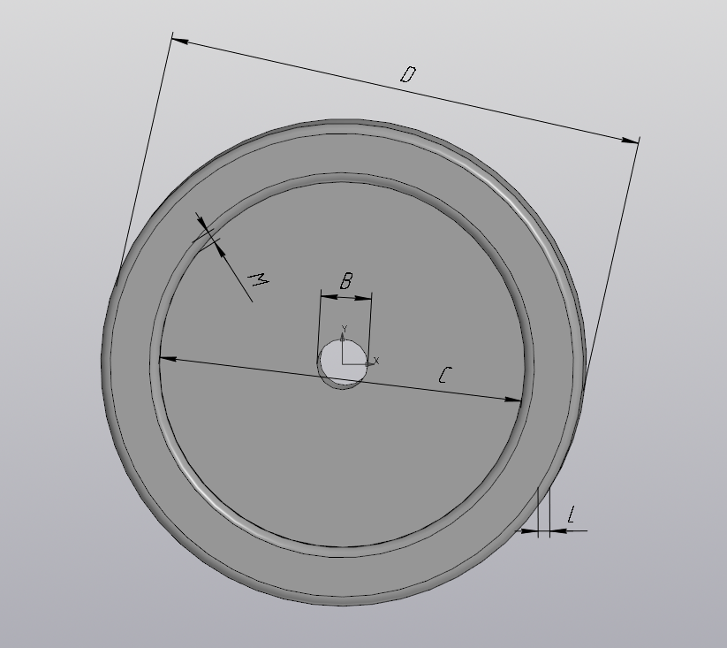

Рисунок 1 – Размерные выноски диска.

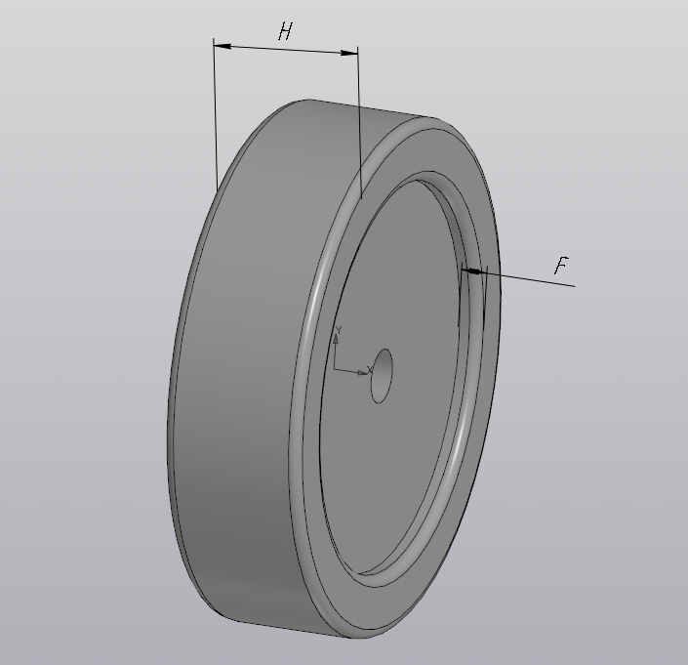

Рисунок 2 – Размерные выноски диска сбоку.

Должна обеспечиваться проверка корректности введённых данных. При вводе некорректных данных должно отображаться соответствующее сообщение.

4. Аппаратные требования:

Плагин должен работать на компьютерах следующей конфигурации:

* Операционная система Microsoft Windows 10 и новее, 32-битная и 64-битная версия;
* Процессор с тактовой частотой от 1 ГГц;
* От 2 гигабайт ОЗУ;
* Графическое устройство с поддержкой DirectX 9 или выше.

5. Инструменты разработки:

Язык программирования: C#, используемая версия .NET Framework: 4.8.

Среда разработки: IDE Visual Studio 19.

Система контроля версий: Git.

Тестовый фреймворк: NUnit 3.12.

Графический интерфейс: Windows Forms.

Задание принял к исполнению: Руководитель работы:

студент гр. 586-2 к.т.н., доцент каф. КСУП

Дьяченко К.Е.___________ Калентьев А.А. ________